Abrir terminal e instalar GIT

Nos identificamos en git con el correo



Creamos un directorio donde crearemos posteriormente el repositorio



Creamos un archivo .java

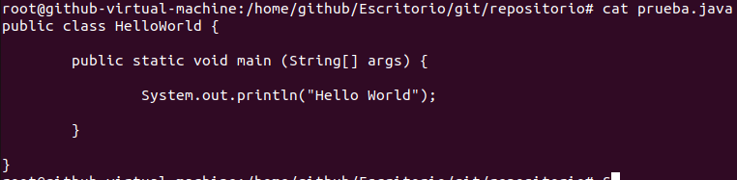

Modificamos el archivo .java y hacemos un commit para modificar la rama principal.

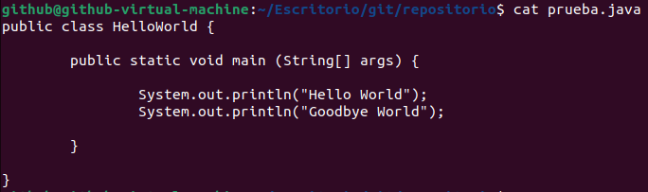



Creamos una nueva rama, creamos un archivo y hacemos un commit



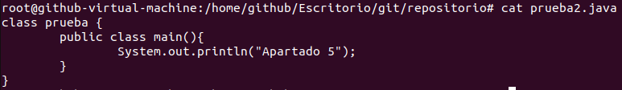





Nos movemos a la rama master y hacemos merge





Creamos una nueva rama y modificamos un archivo



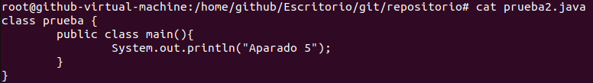

Cambiamos a la rama master y modificamos ese mismo archivo



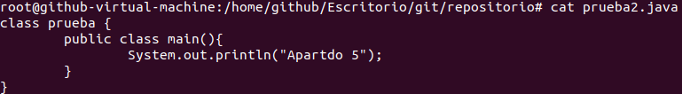

Hacemos un commit en ambas ramas









Intentamos hacer merge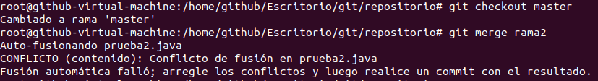

Modificamos el fichero y elegimos la versión que queremos

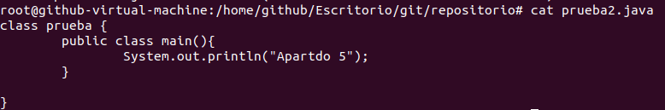

Hacemos un merge

